«СОГЛАСОВАНО»  Руководитель Исполнительного комитета Новочечкабского сельского поселения Буинского муниципального района Республики Татарстан  ________ _________ /Абдрахманова Д.Д. /  дата подпись ФИО |  | «УТВЕРЖДАЮ»  Директор МБОУ «Ново-Чечкабская средняя общеобразовательная школа Буинского муниципального района Республики Татарстан»  ________ _____ /Бикмуллин Р.Д./  дата подпись ФИО
«СОГЛАСОВАНО»
Начальник ОГИБДД МВД России по Буинскому району майор полиции
___________________ /Миннебаев Р.Р./

_______________ года

ПАСПОРТ
ДОРОЖНОЙ БЕЗОПАСНОСТИ
муниципального бюджетного общеобразовательного учреждения «Ново-Чечкабская средняя общеобразовательная школа Буинского муниципального района Республики Татарстан»

2020 г.
Общие сведения

муниципальное бюджетное общеобразовательное учреждение «Ново-Чечкабская средняя общеобразовательная школа Буинского муниципального района Республики Татарстан»

Юридический адрес: 422417, Республика Татарстан, Буинский район, село Новые Чечкабы, улица Свобода, дом 32а
Фактический адрес: 422417, Республика Татарстан, Буинский район, село Новые Чечкабы, улица Свобода, дом 32а
Руководители образовательного учреждения:
Директор (руководитель) Бикмуллин Рустем Даянович тел. +79272489640
Заместитель директора
по учебной работе Халитова Гелшат Нургалиевна тел. +79370043806

Заместитель директора
по вос. работе Самигуллина Гульнара Рафаиловна тел. +79274306107

МКУ «Управление образования
Буинского муниципального района» заместитель Македонская Н.А.3-29-02 (должность) (фамилия, имя, отчество) (телефон)

Начальника ОГИБДД МВД России
по Буинскому району. начальник Миннебаев Р.Р. 3-28-81
(должность) (фамилия, имя, отчество)

Ответственные работники
за мероприятия по профилактике
детского травматизма учитель ОБЖ и ОВС Султанов И.Р. 50-2-06

Руководитель или ответственный
работник дорожно-эксплуатационной
организации, осуществляющей
содержание улично-дорожной
сети (УДС)∗ (ГОРОД): Руководитель Исполнительного комитета Новочечкабского сельского поселения Абдрахманова Д.Д. 50-2-32, Начальник Буинского ДРСУ Апастов.фл.ОАО «Татавтодор» Голубев С.Ю. 3-16-41

Руководитель или ответственный
работник дорожно-эксплуатационной
организации, осуществляющей
содержание технических средств
организации дорожного
движения (ТСОДД Руководитель Исполнительного комитета Новочечкабского сельского поселения Абдрахманова Д.Д. 50-2-32, Начальник Буинского ДРСУ Апастов. фл. ОАО «Татавтодор» Голубев С.Ю. 3-16-41

Количество учащихся __50_____________________________________
Наличие уголка по БДД _холл школы_________________________
(если имеется, указать место расположения)
Наличие класса по БДД _____не имеется ____________________________
(если имеется, указать место расположения)
Наличие автогородка (площадки) по БДД ____ не имеется ______________

Наличие автобуса в образовательном учреждении ____ имеется _____

Время занятий в образовательном учреждении:
1-ая смена: 8.30 – 14.00
внеклассные занятия: 14.00 – 16.00

Телефоны оперативных служб:
01 (112) МЧС пожарная _____
02 полиция________________
03 скорая помощь__________

Содержание
- План-схемы образовательного учреждения.
1. Район расположения образовательного учреждения, пути движения транспортных средств и детей (обучающихся, воспитанников).
2. Организация дорожного движения в непосредственной близости от образовательного учреждения с размещением соответствующих технических средств организации дорожного движения, маршруты движения детей и расположение парковочных мест.
3. Маршруты движения организованных групп детей от образовательного учреждения к стадиону, парку или спортивно-оздоровительному комплексу.
4. Пути движения транспортных средств к местам разгрузки/погрузки и рекомендуемые безопасные пути передвижения детей по территории образовательного учреждения.

- Информация об обеспечении безопасности перевозок детей специальным транспортным средством (автобусом).
1. Общие сведения.
2. Маршрут движения автобуса до образовательного учреждения.
3. Безопасное расположение остановки автобуса у образовательного учреждения.

I. План-схемы образовательного учреждения
1. Район расположения образовательного учреждения, пути движения транспортных средств и детей (обучающихся, воспитанников)

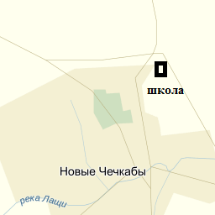
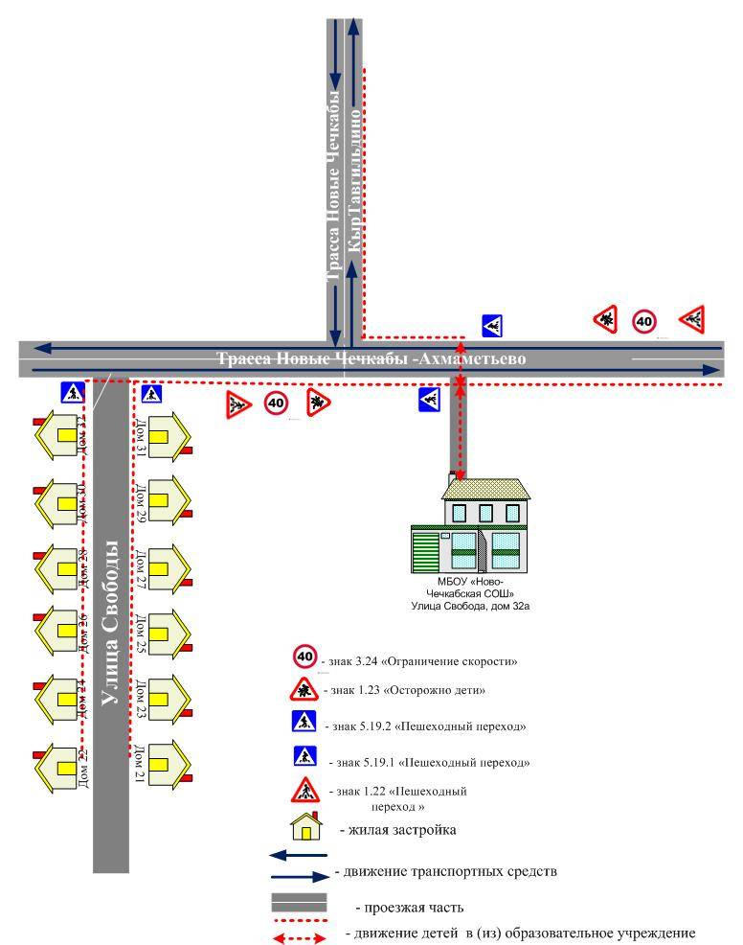
Рекомендации к план-схеме района
расположения образовательного учреждения

1. Район расположения образовательного учреждения определяется группой жилых домов, зданий и улично-дорожной сетью с учетом остановок общественного транспорта, центром которого является непосредственно образовательное учреждение;
2. Территория, указанная на схеме, включает:
образовательное учреждение;
жилые дома, в которых проживает большая часть детей (учеников) данного образовательного учреждения;
автомобильные дороги и тротуары.
3. На схеме обозначены:
расположение жилых домов, зданий и сооружений;
сеть автомобильных дорог;
пути движения транспортных средств;
пути движения детей (обучающихся, воспитанников) в/из образовательного учреждения;
опасные участки (места несанкционированных переходов на подходах к образовательному учреждению, места имевших место случаев дорожно-транспортных происшествий с участием детей-пешеходов и детей-велосипедистов);
уличные (наземные – регулируемые / нерегулируемые) и внеуличные (надземные и подземные) пешеходные переходы;
названия улиц и нумерация домов.

2. Схема организации дорожного движения в непосредственной близости от образовательного учреждения с размещением соответствующих технических средств организации дорожного движения, маршрутов движения детей и расположения
парковочных мест

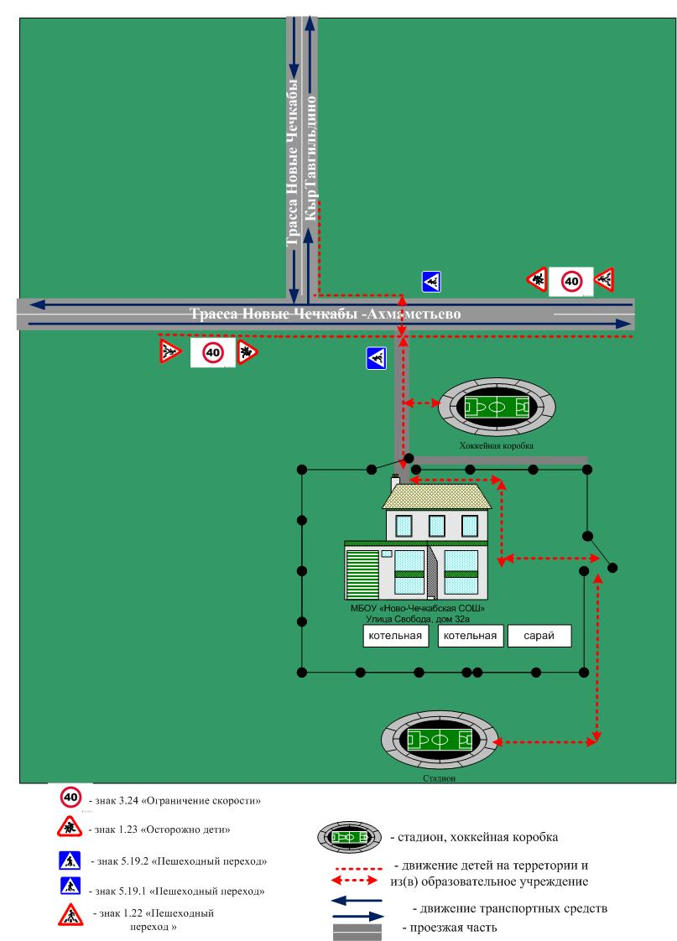
Рекомендации к схеме организации дорожного движения в непосредственной близости от образовательного учреждения

  - Схема организации дорожного движения ограничена автомобильными дорогами, находящимися в непосредственной близости от образовательного учреждения.
  - На схеме обозначаются:
здание образовательного учреждения с указанием территории, принадлежащей непосредственно образовательному учреждению (при наличии указать ограждение территории);
автомобильные дороги и тротуары;
уличные (наземные – регулируемые / нерегулируемые) и внеуличные (надземные и подземные) пешеходные переходы на подходах к образовательному учреждению;
дислокация существующих дорожных знаков и дорожной разметки;
другие технические средства организации дорожного движения;
направление движения транспортных средств по проезжей части;
направление безопасного маршрута движения детей (обучающихся, воспитанников).
3. На схеме указано расположение остановок маршрутных транспортных средств и безопасные маршруты движения детей (обучающихся, воспитанников) от остановочного пункта к образовательного учреждения и обратно;
4. При наличии стоянки (парковочных мест) около образовательного учреждения, указывается место расположение и безопасные маршруты движения детей от парковочных мест к образовательному учреждению и обратно.
К схеме приложен план мероприятий по приведению существующей организации дорожного движения к организации дорожного движения, соответствующей нормативным техническим документам, действующим в области дорожного движения, по окончании реализации которого готовится новая схема.

3. Маршруты движения организованных групп детей от образовательного учреждения к стадиону, парку или спортивно-оздоровительному комплексу.

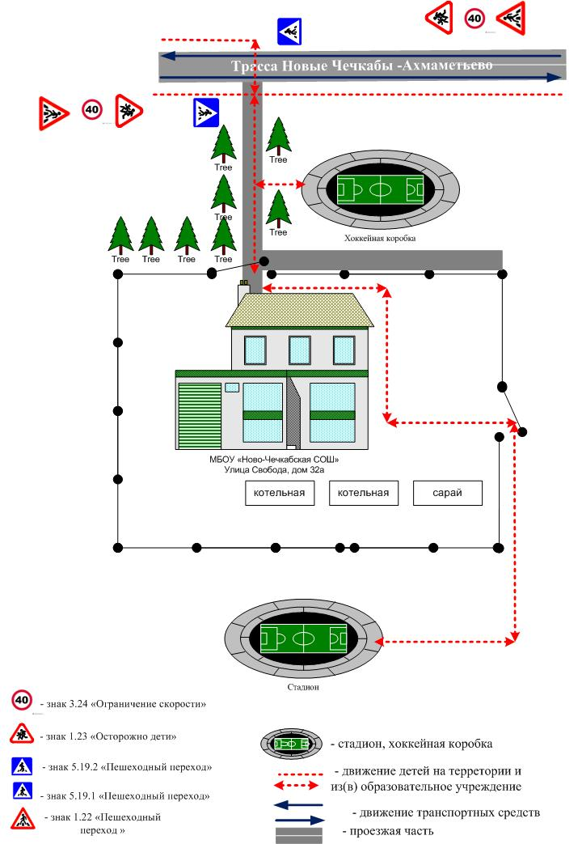
Рекомендации к составлению схемы маршрутов движения организованных групп детей от образовательного учреждения к стадиону, парку или спортивно-оздоровительному комплексу

На схеме района расположения образовательного учреждения указываются безопасные маршруты движения детей от образовательного учреждения к стадиону, парку или спортивно-оздоровительному комплексу и обратно.
Эти схемы должны использоваться преподавательским составом при организации движения групп детей к местам проведения занятий вне территории образовательного учреждения.

4. Пути движения транспортных средств к местам разгрузки/погрузки и рекомендуемые безопасные пути передвижения детей по территории образовательного учреждения

Рекомендации к схеме пути движения транспортных средств к местам разгрузки/погрузки и рекомендуемые безопасные пути передвижения детей по территории образовательного учреждения

На схеме указано примерная траектория движения транспортных средств на территории образовательного учреждения, в том числе места погрузки/разгрузки, а также безопасный маршрут движения детей во время погрузочно-разгрузочных работ.

II. Информация об обеспечении безопасности перевозок детей специальным транспортным средством (автобусом).

Учреждение имеет школьный автобус

- Общие сведения

Марка Ford Transit__________________________________________
Модель TST41D__________________________________________________
Государственный регистрационный знак У927СН 116rus_______________
Год выпуска _2015 год_________ Количество мест в автобусе __22_____
Соответствие конструкции требованиям, предъявляемым к школьным автобусам Школьный автобус соответствует всем требованиям_______

1. Сведения о водителе(ях) автобуса(сов)

Фамилия, имя, отчество, телефон | Дата приня-тия на работу | Стаж вожде-ния ТС кате-гории D | Дата пред- стоящего медицин-ского осмотра | Период проведения стажировки | Сроки повыше-ние ква- лификации | Допущен- ные нару- шения ПДД / в том числе через «Глонас»
Шайдуллин Ренат Фарукович | 1.09.2015 | 10 лет | 08.2020 г. | 2020 году | 1 класс | нет

2. Организационно-техническое обеспечение

1) Лицо, ответственное, за обеспечение безопасности дорожного движения (ФИО): Назмеев Рамиль Ахматович.

2) Организация проведения предрейсового медицинского осмотра водителя:
осуществляет: медсестра - Гафурова Гельусе Мансуровна
(Ф.И.О. специалиста)
на основании удостоверения о повышении квалификации

3) Организация проведения предрейсового технического осмотра транспортного средства:
осуществляет: Раимов В.А.
(Ф.И.О. специалиста)
4) Дата очередного технического осмотра: июль 2020 года

5) Место стоянки автобуса в нерабочее время РТ г. Буинск ул. Казанский таркт д.3 бывший АТП г. Буинска
меры, исключающие несанкционированное использование: стоянка в гараже

6) Место ремонта и технического обслуживания автобуса: ООО «Апастовский АТП» п.г.т. Апастово, ул. Х.Такташа д.6

7) Наличие и работоспособность алкозамка. Факты с работки : отсутствует

3. Сведения о владельце автобуса

Юридический адрес владельца:422417 с. Новые Чечкабы ул. Свобода 32а
_____________________________________________________________
Фактический адрес владельца: 422417 с. Новые Чечкабы ул. Свобода 32а
_____________________________________________________________
Телефон ответственного лица (84374) 50-2-99________________________

2. Схема маршрута движения специального транспортного средства к месту сдачи государственной аттестации и единого государственного экзамена.

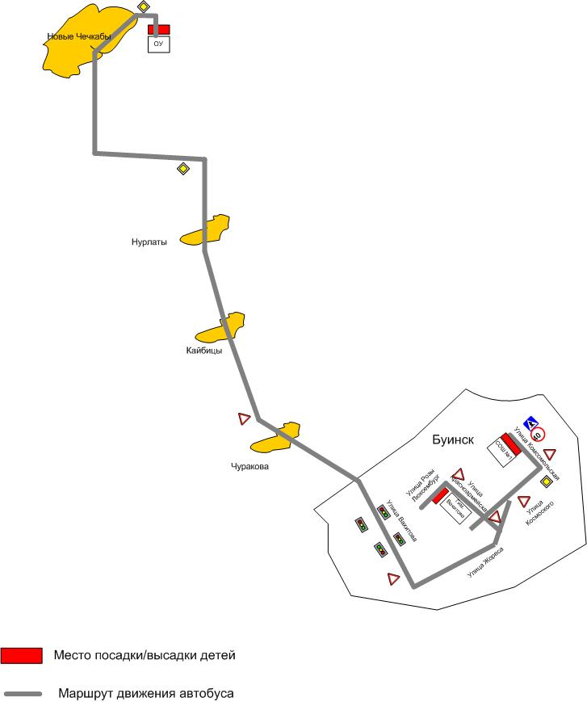

Рекомендации к с схеме маршрута движения автобуса до образовательного учреждения

На схеме указываются населенные пункты, через которые следует автобус образовательного учреждения, оборудованные места остановок для посадки и высадки детей в каждом населенном пункте и в иных местах по маршруту движения автобуса; непосредственно населенный пункт, где расположено образовательное учреждение.
На схеме указывается безопасный маршрут следования автобуса образовательного учреждения из пункта А в пункт В, а также обозначены:
- жилые дома населенных пунктов;
- здание образовательного учреждения;
- автомобильные дороги;
- дислокация существующих дорожных знаков на пути следования автобуса образовательного учреждения;
- пешеходные переходы, пересекающие проезжую часть маршрута движения автобуса образовательного учреждения;
- другие технические средства организации дорожного движения на маршруте движения автобуса образовательного учреждения.
Дополнительно, при наличии трудных (опасных) участков дорог по пути следования автобуса, представляется целесообразным давать их подробное описание с рекомендациями по безопасному преодолению.
Кроме того, рекомендуется дополнять паспорт фотоматериалами с изображением таких участков, а также с изображениями остановочных пунктов и мест ожидания.
В случаях, когда осуществляется перевозка детей специальным транспортным средством на экскурсии, спортивные соревнования, в детские оздоровительные лагеря, к месту сдачи государственной аттестации и единого государственного экзамена, Паспорт безопасности маршрута движения автобуса образовательного учреждения дополняется соответствующими схемами дополнительных маршрутов движения специального транспортного средства (автобуса).

3. Безопасное расположение остановки автобуса у образовательного учреждения
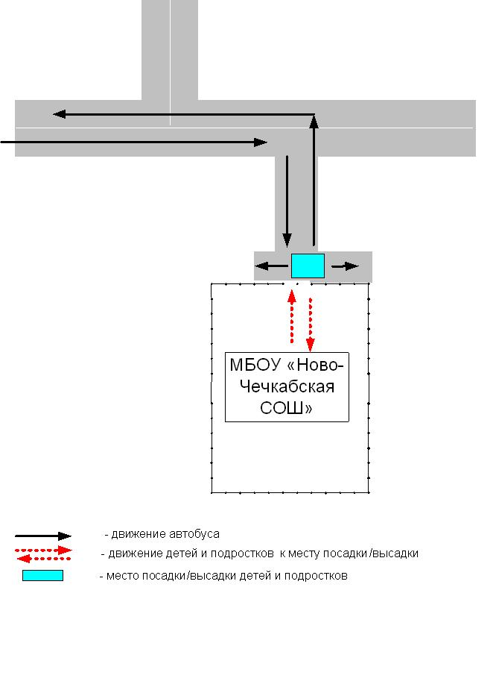
Рекомендации к схеме расположения остановки автобуса у образовательного учреждения

На схеме указывается подъезд в оборудованный «карман» или другое оборудованное место для посадки и высадки детей из автобуса у образовательного учреждения, и дальнейший путь движения автобуса по проезжей части, а также безопасный маршрут движения детей (обучающихся, воспитанников) от остановки автобуса у образовательного учреждения.
На схеме обозначены:
жилые дома района расположения образовательного учреждения;
здание образовательного учреждения;
ограждение территории образовательного учреждения;
автомобильные дороги.



